Open Fashion

Especificação de Requisitos de Domínio

Autores:  Marcella Costa  Yasmin Vitorino | Data de emissão:  26/08/2022
Revisor:  Gabriela Barbarán | Data de revisão  31/08/2022
FOLHA DE CONTROLE DE REVISÕES

Número da versão | Data de emissão | Registro de modificações
1.0 | 26/08/2022 | Adição do objetivo do documento, tabela de requisitos de domínio, casos de uso e diagrama de features.

Índice
1 Objetivo do Documento 4
2 Requisitos de Domínio 4
3 Análise de Requisitos de Domínio 4
3.1 Casos de Uso 4
3.2 Modelo de Features 4

Objetivo do Documento
O objetivo do documento é levantar e analisar os requisitos de domínio da LPS Open Fashion.

Requisitos de Domínio

Requisitos Domínio
ID | Descrição do Requisitos | Tipo Feature
RD01 | Cadastro | Núcleo
RD02 | Login | Núcleo
RD03 | Gerenciamento de Pagamentos | Núcleo
RD04 | Gerenciamento de Vitrine Virtual | Núcleo
RD05 | Compartilhamento de Histórico | Núcleo
RD06 | Produtos Contratados | Núcleo
RD07 | Comparação de Tamanhos | Opcional
RD08 | Provador Virtual de Maquiagem | Opcional
RD09 | Cadastro de Cliente | Alternativa
RD10 | Cadastro de Loja | Alternativa

Análise de Requisitos de Domínio

Neste item serão elaborados o diagrama de casos de uso e o modelo de features da LPS.

Casos de Uso
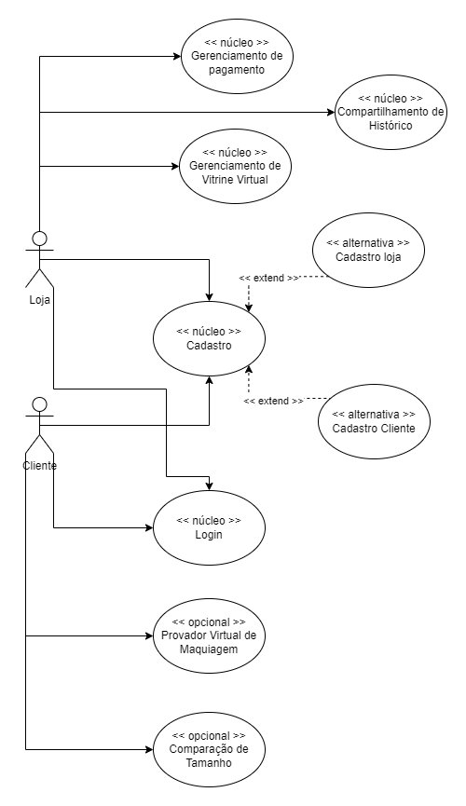

Modelo de Features
